3 iunie 2021

RAPORT ZILNIC

Calificativ:  NEUTRU | Curent mai scump din 1 iulie, pentru unii | NCN-20:08  0min 28s
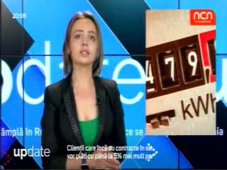 | Cei care nu au încheiat un contract pe piaţa concurenţială vor plăti mai mult pentru energie de la 1 iulie. Asociaţia Energia Inteligentă estimează că scumpirile vor avea loc în 2 etape, 4,8% de la 1 iulie şi 5% din 1 ianuarie 2022.

Calificativ:  NEUTRU | Dosar de politician | B1TV-19:00-20:00
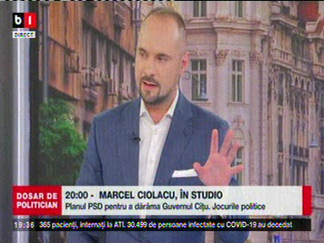 | În cadrul emisiunii s-au discutat următoarele subiecte:  - Moderatorul emisiunii spune că într-o anexă a PNRR, un document referitor la un proiect Electrica de construire de capacităţi de stocare, a fost generat de KPMG, o companie privată şi întreabă în ce calitate a făcut această firmă acest document. Acesta mai spune că mai există un document cu privire la un proiect al Hidroelectrica de producere a hidrogenului generat de compania Franklin Templeton Investments.  - În a doua parte a emisiunii, moderatorul mai spune că Cristian Ghinea, ministrul Fondurilor Europene, a declarat că e treaba ministrului Energiei să explice de ce GSP Power şi Siemens au acel proiect privat cu Romgaz în PNRR.

